**Задача 1 Аналитика новых фичей и инкрементального эффекта**

В приложении отменить заказ можно только через звонок оператору (обращение в Call Center).

В день поступает примерно 100,000 заказов, и мы имеем примерно 15% Contact Rate.

Получается 15,000 звонков, из которых 8,000 просят отменить заказ. Следовательно, Contact Rate по причине отмены заказа примерно 8% — это очень большая доля от всех отмен и это стоит на много денег на обслуживание колл-центра (каждый звонок обходится нам в 50 рублей).

Пришел менеджер продукта и предложил ввести кнопку «Отменить заказ» на экране заказа в целях снижения Contact Rate, давления на колл-центр и снижения расходов на колл-центр.

Руководитель и аналитики колл-центра посчитали, если мы снизим Contact Rate до 10%, то сможем экономить до 250,000 рублей в день = 7,500,000 рублей в месяц (это примерно +1% к чистой прибыли).

Дизайнер и продуктовый менеджер подготовили изменения и готовы выпускать в релиз новую функцию «Отмена заказа кнопкой в приложении».

**Твой ход! Ты должен помочь спланировать, задизайнить и оценить новую фичу. Как ты будешь это делать?**

Ответ подготовь в свободной форме, но мы даем некоторую структуру для размышления:

- АБ тест/Кагорный анализ/Исторический анализ/ML/Белка прыгала скакала…?

- Какую(ие) метрику(и) выберешь для анализа? Почему?

- Какими статистическими критериями будешь оценивать?

- Какой объем выборки нужно собрать и как долго проводить исследования для получения стат. значимых результатов?

- Что-то еще?

**Решение**

Для начала я бы поанализировала почему у нас раньше не было такой очевидной кнопки, может есть причины, по которым ее нельзя так просто добавить в приложение или есть моменты, на которые она может повлиять.

Надо выяснить почему люди могут отменять заказ (можно запросить эту инфу у КЦ):

- заказ слишком долго едет и человек не хочет его ждать. Это может случиться как в первые минуты заказа, когда пользователь узнает время доставки; в момент, когда время изменилось из-за большой загрузки курьеров или непредвиденных ситуаций.

- передумал

- случайно заказал не на тот адрес или не то, что хотел

Первый пункт наталкивает на мысль, что возможно с фичей пользователи начнут чаще отменять заказы, чем в 8% случаев (считаем, что их столько, если заказ можно отменить только через КЦ). В таком случае мы можем потерять деньги, причем сумма зависит от той модели, по которой мы работаем с поставщиками (ресторанами, кафе).

Предположительно, мы можем терять:

- деньги от ресторана, который платит процент с заказов

- деньги за доставку, если мы не взимаем с пользователя стоимость доставки и отдаем деньги курьеру даже если доставка не была завершена (тут наверно зависит от того, как далеко курьер успел доехать)

- возможно мы платим ресторану всю стоимость заказа, если они уже отдали еду курьеру.

Я бы посчитала по каким причинам отменяют заказы и какие из этих причин для нас самые невыгодные. В зависимости от этого сделала бы ограничения для фичи. Возможно, у КЦ уже есть эти ограничения. Одно из самых очевидных ограничений: сделать неактивной кнопку отмены в определенных кейсах или сделать отмену в этих случаях платной. Например, когда курьер прибудет в ближайшие несколько минут. Конечно, должно быть пояснение почему кнопка неактивна, а то это может привести к повышению CR. При отмене нужно добавить возможность выбрать причину почему человек отменяет заказ, чтоб потом можно было с этим работать.

Допустим, мы теперь знаем чуть больше про особенности фичи и какие с ней могут возникнуть проблемы. В первой итерации я бы провела АБ с какими-то минимальными ограничениями, чтоб сильно не усложнять, мы все-таки тестируем гипотезу.

В качестве основной метрики именно для АБ я бы взяла contact rate отмен, на который мы хотим повлиять. Судя по условию, он должен снизиться с 8% до 3%. В качестве доп метрики я бы взяла среднюю прибыль после расходов на кц и возвраты (contribution margin, у вас возможно другое название), чтобы посмотреть как фича повлияла не только на снижение издержек КЦ, но и на повышение расходов за счет изменения типов обращений, например. Еще можно посмотреть как это повлияло на лояльность пользователей – retention, потому что теоретически эта фича должна упрощать жизнь не только КЦ, но и пользователям, не все любят звонить.

Отдельно я бы поанализировала как изменилась структура доходов и расходов и как в этом поучаствовали отмены. И, конечно, нужно посмотреть как пользовались кнопкой на сайте, на правильном ли шаге мы ее добавили, какие причины отмен выбирали, как вели себя, если были какие-то ограничения фичи (начинали звонить?).

Если мы считаем размер выборки по ключевой метрике contact rate, то при уровне значимости 0,05 и мощности 80% получаем 462 заказа в каждом варианте и 924 заказа всего. Такая маленькая выборка получилась из-за того, что мы ожидаем очень существенное изменение метрики. Получается, что при разделении вариантов 50 на 50 мы можем выключать АБ уже через 14 минут. Но можно отдать и меньший процент.

При таком размере выборки высока вероятность, что распределение не будет нормальным, так что я бы проверила его на нормальность по критерию Шапиро-Уилка, и, если оно нормальное, использовала бы t-тест или z-тест для contact rate отмен. Если распределение не нормальное, то использовала бы Манна-Уитни, и для среднего чека скорее всего его же, потому что в финансовых данных часто бывают длинные хвосты, а t-тест чувствителен к выбросам. Retention можно оценить по той же схеме, что и contact rate.

**По итогу мы должны понять:**

- были ли значимые изменения в количестве звонков, связанных с возвратами и были ли изменения в полученной прибыли. Если ничего не изменилось или стало хуже, то почему?

- как изменились типы обращений, какие возникали проблемы в разных вариантах АБ, было ли удобно пользоваться кнопкой и все ли было понятно пользователям.

- как можно улучшить фичу, чтоб она принесла больше денег и стала еще более удобной для пользователей (исправить ошибки, прикрутить персонализацию или более сложную логику)

**Задание 2 Подсчёт А/Б теста**

Мы провели А/Б тест на выдаче ресторанов (главный экран приложения) и стали подсовывать пользователям более дорогие и «выгодные» рестораны.

Пользователей поделили поровну 50-50 (по 10,000,000 пользователей в каждой группе за месяц):

(test_group = A) – это контрольная группа, где пользователи видят главную страницу без изменений

(test_group = В) – это тестовая группа, где пользователи видят более дорогие рестораны с высоким средним чеком и комиссией.

Данные находятся в csv файле.

**Структура данных - Orders:**

Order_id – айди заказа

Test_group – тестовая группа

Restaurant_id – айди сети ресторанов (Шоколадница/КФС/и тд)

GMV – чек заказа (gross merchandise volume)

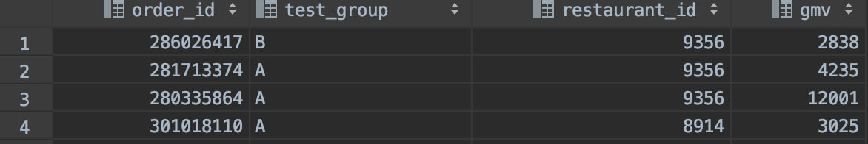

**Структура данных - Restaurants:**

Restaurant_id – айди сети ресторанов (Шоколадница/КФС/и тд)

Dc_commission – коммиссия ДС конкретной ресторанной сети(тот процент, что мы берем себе с заказов данной сети/ресторана).

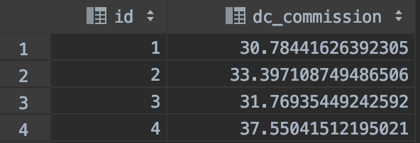

Тебе нужно:

1. Выбрать метрики для твоего эксперимента
2. Подсчитать статистическую значимость
3. Интерпретировать результаты
4. Предоставить выводы и рекомендации

Любая дополнительная информация будет плюсом и любые дополнительные раскопки приветствуются.